NASTAVA NA DALJINU, 3. RAZRED
NASTAVNA JEDINICA: SALAVATI
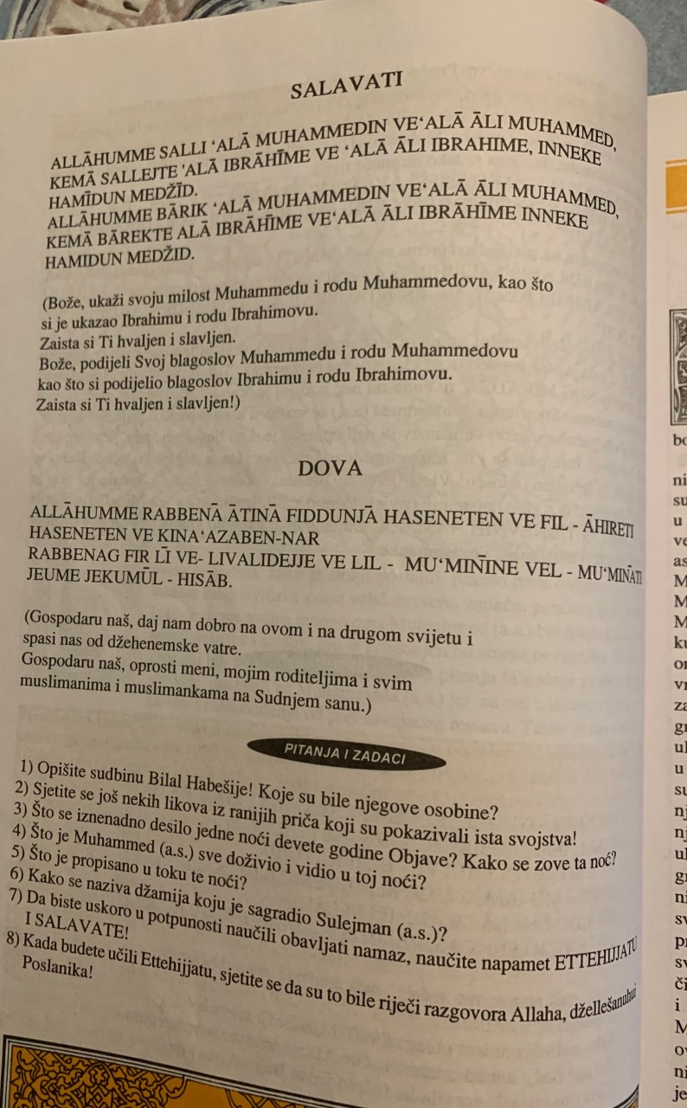

DRAGI UČENICI, U VAŠIM UDŽBENICIMA NA STRANI 36 IMATE TEKST SALAVATA KOJE UČIMO U NAMAZU, NAKON MOLITVE ETTEHIJATU.
NA VAMA JE ZADATAK DA TAJ TEKST PROČITATE, A ONDA TEKST SALAVATA PREPIŠETE (SAMO ARAPSKI TEKST) I DA SVAKU RIJEČ OBOJITE DRUGOM BOJOM.
NAKON TOGA SVAKI DAN NAUČITI PO JEDAN RED. KADA NAUČITE ZAMOLITE VAŠE RODITELJE DA VAS SNIME.
ZADAĆU MOŽETE FOTOGRAFIRTI I POSLATI SVOME VJEROUČITELJU, A ISTO TAKO I VIDEO SNIMAK SALAVATA!

ZA LAKŠE UČENJE I MEMORIRANJE SALAVATA MOŽETE PRATITI SLJEDEĆI VIDEO: https://youtu.be/UIiGvQtZu-I

